Analyse objective d'une photo

20250505 Paul Pissenlit 4
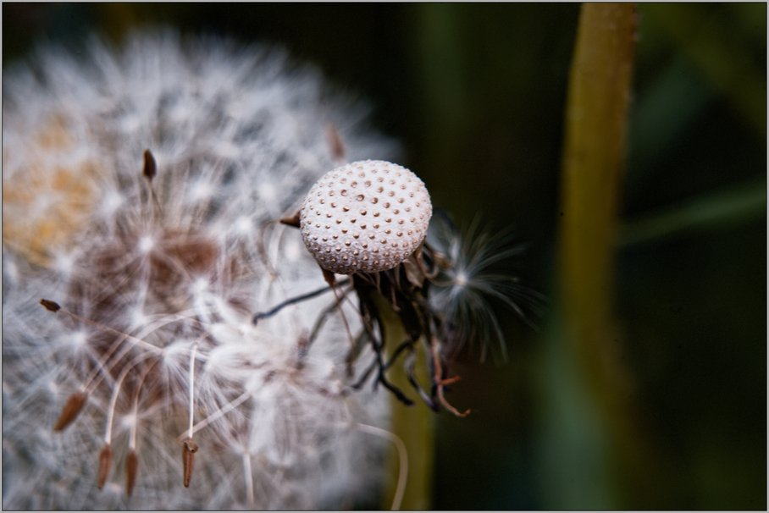 | Lundi 5 mai 2025  Paul Pissenlit  None 4  JPG

Découverte de l'image et du sujet
Cette macrophotographie de nature présente un pissenlit en fin de cycle, dont l'akène est presque entièrement dispersé. Le réceptacle nu, couvert de petites alvéoles, occupe le point focal net, face à l'aigrette floue qui emplit la gauche du cadre. Un fond sombre et une tige verticale floue à droite complètent la scène.
L'ambiance est mélancolique et contemplative, nourrie par le contraste entre la masse vaporeuse des soies blanches et le dénuement du capitule. L'intention semble être d'exprimer la fugacité et la transformation du vivant à travers l'instant précis où la dispersion s'achève. La faible profondeur de champ et la palette sourde, aux verts profonds et aux bruns chauds, renforcent cette tonalité intimiste.
L'image s'adresse aux amateurs de macrophotographie, aux sensibilités naturalistes et aux publics de l'illustration éditoriale ou de la décoration. Sa capacité de communication repose sur une métaphore universelle, celle du temps qui passe, lisible sans connaissance botanique préalable. Son esthétique sobre et sa composition maîtrisée favorisent une réception contemplative plutôt qu'immédiate.
Titres proposés par l'IA
- Le dernier souffle du pissenlit
- Réceptacle des envolées
Musiques suggérées
- Hiroshi Yoshimura — Water Copy
Des notes cristallines et espacées, à l'image des akènes qui s'envolent un à un, dans une fragilité douce et contemplative
- Nils Frahm — Says
Une pulsation lente et hypnotique qui se déploie peu à peu, comme la structure délicate du pissenlit dont le dépouillement laisse apparaître le réceptacle nu sur un fond sombre

Analyse objective d'une photo
20250505 Paul Pissenlit 4
Données techniques
Date prise de vue : | 2025 · 05 · 02 — 15:14:14 | GPS : | Non disponible
Boitier / modele : | SONY ILCE-7M4 | Optique : | FE 24-105mm F4 G OSS
ISO : | 1600 | Focale : | 105.0mm (éq. 105mm)
Ouverture : | f/11.0 | Vitesse : | 1/45s
Mode exposition : | Non défini

Analyse des données d'acquisition
Le Sony A7 IV associé au 24-105 mm f/4 G, utilisé à 105 mm, permet un cadrage serré sur le réceptacle du pissenlit. Le fond se dissout en aplats sombres, car la distance de mise au point minimale réduit la profondeur de champ malgré f/11. Cette ouverture préserve la texture alvéolée du réceptacle, mais le plan reste étroit et la netteté chute vite sur la fructification à gauche.
À 1/45 s, la vitesse est basse pour 105 mm : sans stabilisation efficace ni appui, le risque de flou de bougé ou de mouvement des akènes est réel. L'image garde pourtant une définition correcte sur le sujet principal, grâce à l'OSS ou à un support.
L'ISO 1600, imposé par la fermeture du diaphragme et la faible luminosité, génère un grain discret et un bruit léger dans les noirs, acceptables sur ce capteur plein format.
Histogramme de luminance
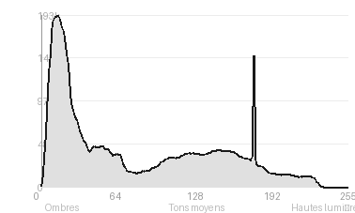
Analyse de l'histogramme de luminance
Distribution tonale nettement déportée vers les ombres (57,9 %, pic à 14/255, moyenne 79,1), cohérente avec le fond végétal sombre qui occupe la moitié droite du cadre ; les hautes lumières (12,4 %) se concentrent sur l'aigrette floue à gauche, sans aucun blanc écrêté, tandis que les noirs bouchés (1,2 %) restent marginaux et confinés aux zones les plus profondes du fond. L'écart-type de 65,6 traduit un contraste élevé mais maîtrisé : les tons moyens (29,7 %) portent le réceptacle perlé et la tige, détachés du fond sombre. Cette exposition en clé basse, proche d'une logique « low-key », isole le sujet et préserve les textures délicates des fibres blanches, au prix d'ombres denses qui n'offrent aucune information de détail.
Résultats prévisibles à l'impression et présentation
À l'impression, les ombres dominantes (57,9 %, pic à 14/255) et 1,2 % de noirs écrêtés risquent de boucher le fond sombre : prévoir une épreuvage écran et une légère remontée des basses lumières, sans quoi le dégradé vert-noir se muera en aplat. Aucun blanc écrêté, donc les aigrettes conservent leur détail, mais leur finesse et le flou de l'avant-plan gauche exigeront un papier mat ou semi-mat et un tirage modéré, car l'agrandissement accentuerait le bruit des zones sombres.
- Tirage 30x45 cm conseillé, netteté limitée
- Papier fine art mat texturé recommandé
- Cadre noir mat, fin et discret
- Marie-louise blanc cassé 6 cm

Analyse technique et artistique
20250505 Paul Pissenlit 4
Constatations positives — Prise de vue
- Mise au point précise sur le réceptacle alvéolé, dont la texture ponctuée ressort nettement grâce à une faible profondeur de champ maîtrisée, qui isole le sujet et fond le pappus du premier plan en un flou soyeux.
- Contraste lumineux efficace : le blanc du capitule se détache sur un fond sombre et uniforme, dans une palette sobre et cohérente de bruns, verts et blancs cassés.
- Composition dynamique : le sujet est décentré, proche d'un tiers, et la tige verticale à droite équilibre le cadre. La graine résiduelle rétroéclairée suggère la dispersion et donne un sens narratif à l'image.
Axes d'amélioration
- Fermer légèrement le diaphragme ou empiler plusieurs mises au point pour étendre la profondeur de champ, car le réceptacle net contraste avec des aigrettes voisines trop floues
- Décaler le cadrage pour éviter que la tige verticale claire à droite n'attire l'œil et pour mieux équilibrer le sujet avec le vide sombre
- Ajouter un éclairage doux ou un rétroéclairage afin de détacher les fines aigrettes du fond sombre et d'enrichir le contraste et la texture du réceptacle
Constatations positives — Post-traitement
Le traitement reste sobre et crédible : la palette naturelle (blancs crémeux, bruns, verts profonds) n'a subi aucune saturation excessive. Les noirs sont riches mais conservent de la matière, et la gestion des hautes lumières préserve la finesse des aigrettes sans les brûler. Le contraste généreux, appliqué avec mesure, fait ressortir les textures du réceptacle sans artifice apparent.
Axes d'amélioration
- Rehausser la netteté locale et la micro-texture du réceptacle central (masque de netteté sélectif ou accentuation de clarté) pour le détacher davantage du flou environnant
- Éclaircir légèrement les ombres et corriger la balance des blancs pour atténuer la dominante verdâtre-brune et redonner de la profondeur aux fonds très sombres
- Appliquer un vignettage ou un dodge and burn subtil afin de calmer les hautes lumières du pappus flou à gauche et guider l'œil vers le sujet principal

Le commentaire du spécialiste
**Commentaire critique**
Cette macro de pissenlit défleuri saisit l'instant où la sphère de sa fructification se défait : le réceptacle nu, piqueté d'alvéoles, ressemble à une planète rongée et s'impose en point focal, face au flou laiteux de la fructification restante. Elle prolonge la tradition de la botanique photographique de Karl Blossfeldt, mais en la déplaçant du catalogue vers l'élégie, dans une veine proche du *wabi-sabi*. La netteté clinique sur le réceptacle, les filaments sombres qui s'effilochent et l'akène solitaire flottant à droite installent un récit de dispersion et de perte plus fort que la simple prouesse optique. La tige verticale, très présente à droite, concurrence toutefois le sujet par sa teinte jaune-verte saturée et son bord net, alors qu'un cadrage plus resserré ou un déplacement léger l'aurait atténuée. Le piqué mériterait aussi d'être étendu aux filaments en bas du réceptacle, et un contraste plus modulé dans les hautes lumières du flou de gauche donnerait davantage de profondeur à ce mémento mori délicat.

Evaluation IA — objective et chiffree
20250505 Paul Pissenlit 4
N° | Critère | Max/10 | Note/10 | Max rel. | Note rel. | Commentaire
1 | Technique | 60 |  | 44 | 76.4%
1.1 | Netteté / mise au point | 10 | 9 | 9 | 7.2 | Le réceptacle central aux alvéoles perlées est d'une netteté précise et détaillée. La transition vers le flou est progressive et maîtrisée.
1.2 | Exposition | 10 | 8 | 9 | 6.3 | Exposition globalement correcte, avec des blancs du pissenlit préservés. Le fond sombre écrase légèrement les ombres, et la zone floue en haut à gauche tend à se délaver.
1.3 | Bruit numérique / grain | 10 | 9 | 6 | 4.8 | Fichier propre, sans bruit visible. Les textures fines du sujet se lisent sans dégradation.
1.4 | Profondeur de champ | 10 | 8 | 7 | 4.9 | Faible profondeur de champ, adaptée au macro, qui isole le réceptacle. Le flou de l'aigrette à gauche est un peu prononcé et prive d'un peu de contexte.
1.5 | Vitesse d'obturation | 10 | 9 | 6 | 4.8 | Vitesse suffisante pour figer le sujet fragile sans flou de bougé. Les filaments restent nets là où le plan de mise au point les touche.
1.6 | Balance des blancs | 10 | 9 | 7 | 5.6 | Tons neutres et fidèles : blancs crémeux, bruns chauds et verts profonds restent naturels. Aucune dominante gênante.
2 | Composition | 50 |  | 39 | 70.3%
2.1 | Cadrage | 10 | 8 | 9 | 6.3 | Le réceptacle est placé au tiers, avec la tige verticale à droite en contrepoint. L'aigrette à gauche est coupée par le bord, ce qui alourdit légèrement la composition.
2.2 | Équilibre visuel | 10 | 8 | 8 | 5.6 | Le volume clair et flou à gauche équilibre le fond sombre à droite. Le point focal reste toutefois légèrement décentré vers le milieu.
2.3 | Lignes directrices | 10 | 7 | 7 | 4.2 | La tige verticale à droite structure l'image, mais reste floue et peu connectée au sujet. Les filaments dessinent quelques courbes secondaires intéressantes.
2.4 | Gestion du fond | 10 | 9 | 8 | 6.4 | Fond sombre et vert fondu qui sépare efficacement le sujet. La tige claire à droite attire un peu trop le regard.
2.5 | Angle de prise de vue | 10 | 8 | 7 | 4.9 | Prise de vue de profil à hauteur du sujet, naturelle et immersive. Un angle légèrement plus dégagé aurait renforcé la lecture du volume.
3 | Lumière | 30 |  | 23 | 63.5%
3.1 | Qualité de la lumière | 10 | 7 | 8 | 4.8 | Lumière douce et diffuse, adaptée aux textures délicates. Elle reste un peu plate et manque de relief sur la tige et le fond.
3.2 | Direction de la lumière | 10 | 7 | 7 | 4.2 | Éclairage latéral ou ambiant, peu marqué. Il révèle les perles du réceptacle mais ne crée pas de modelé dramatique.
3.3 | Gestion des contrastes | 10 | 8 | 8 | 5.6 | Fort contraste entre le sujet clair et le fond sombre. Les noirs sont un peu bouchés et les hautes lumières à gauche manquent de détails.
4 | Intention & Communication | 50 |  | 41 | 74.4%
4.1 | Clarté du sujet | 10 | 9 | 9 | 7.2 | Le réceptacle dénudé est identifiable immédiatement comme point d'intérêt. La lecture est claire malgré la complexité des filaments autour.
4.2 | Originalité / créativité | 10 | 8 | 8 | 5.6 | Le sujet du pissenlit est classique, mais le choix du réceptacle après dispersion apporte un regard singulier. Le traitement reste conventionnel.
4.3 | Cohérence intention/résultat | 10 | 9 | 9 | 7.2 | L'intention de montrer la fin du cycle et la fragilité est bien traduite. Le point de netteté, le flou et le fond sombre servent ce propos.
4.4 | Impact émotionnel | 10 | 8 | 8 | 5.6 | Ambiance mélancolique et délicate, évoquant la dispersion et le passage du temps. L'émotion reste contenue et contemplative.
4.5 | Capacité narrative | 10 | 8 | 7 | 4.9 | L'image suggère une histoire de cycle de vie, avec les graines parties et les filaments isolés. Le récit repose sur le détail, sans éléments contextuels.
5 | Global | 25 |  | 25 | 72.0%
5.1 | Impression générale  Appreciation subjective de l'empreinte et de l'intention. | 25 | 20 | 25 | 18.0 | Macro botanique maîtrisée et poétique, portée par la netteté du réceptacle et un fond sombre efficace. Une lumière plus modelée et un cadrage plus épuré l'auraient rendue plus marquante.
 | Total | 215 | 170 | 172 | 137
 | Total / 50 |  |  | 50 | 40 | EXCELLENTE

